Развертывания control centre: <https://vaadin.com/docs/latest/control-center/getting-started>

1. Устанавливаем helm

Это менеджер пакетов Kubernetes, который упрощает развертывание и управление приложениями. Убедитесь, что он настроен для взаимодействия с вашим кластером.

2. При работе с minikube убеждаемся что тоннель запущен

Команда: minikube tunnel

3. Вводим следующую команду в терминал

helm install control-center oci://docker.io/vaadin/control-center \

-n control-center --create-namespace \

--set serviceAccount.clusterAdmin=true \

--set service.type=LoadBalancer --set service.port=8000 \

--wait

Это может занять некоторое время(ненадо ничего трогать оно должно всё скачать)

Если чтото пошло не по плану прописываем

helm unistall control-center -n contrpl-center

и повторяем команду из пункта 3.

4. После этого пункта нужно перейти на

<http://localhost:8000/>

Всё должно заработать но у меня не заработало. Шаги для решения проблемы

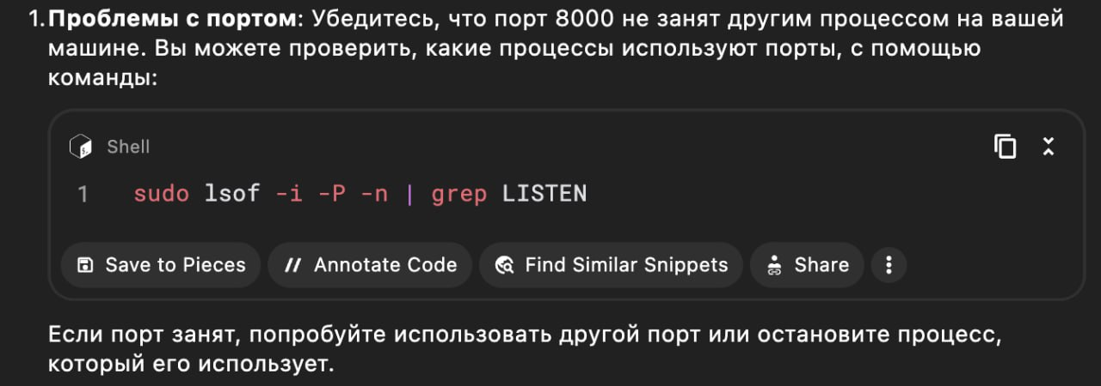

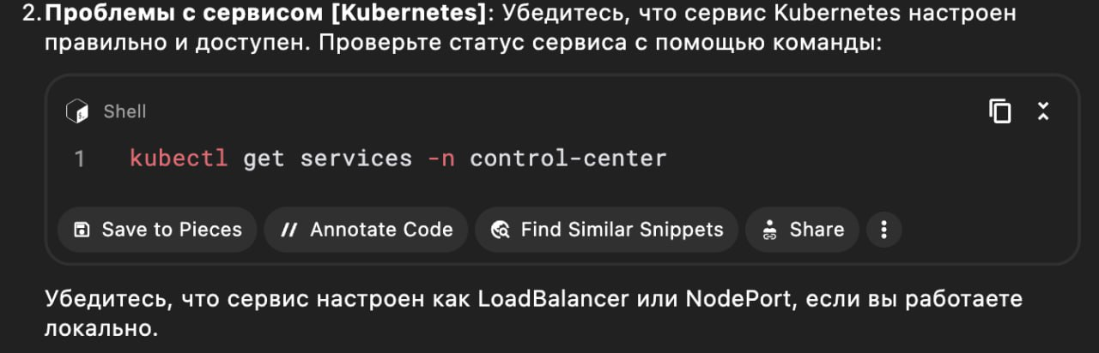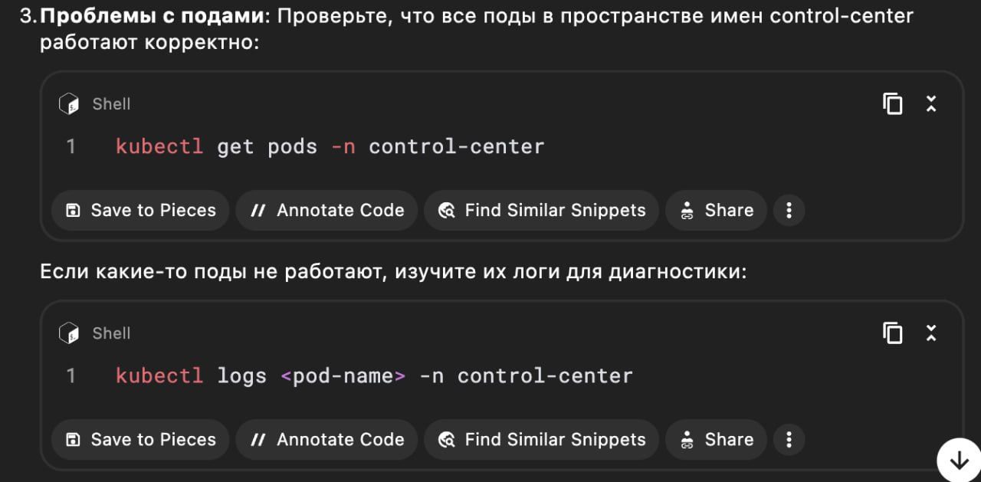

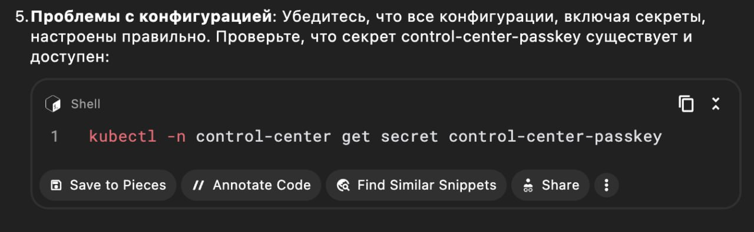

У меня поченилось как то само хз как))



Заработало после ввода этого

5. Получаем секретный пароль в терминал вводим

kubectl -n control-center get secret control-center-passkey -o go-template="{{ .data.passkey | base64decode | println }}"

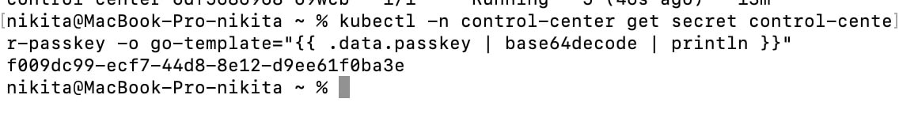

6.